Centro Paula Souza
Etec Vasco Antonio Venchiarutti – Jundiaí - SP
Técnico em Desenvolvimento de Sistemas Integrado ao Ensino Médio – Jun/2025

Artigo desenvolvido na disciplina de Planejamento e
Desenvolvimento do Trabalho de Conclusão de Curso (TCC) em Desenvolvimento de Sistemas sob orientação dos professores Luciana Ferreira Baptista e Ronildo A. Ferreira.

Desenvolvimento de um Site Educacional Acessível para Crianças Atípicas em Idade Escolar

George Yuri de Almeida Machado
Julio César Angelieri

RESUMO

Este estudo tem propósito geral é criar um site educativo acessível que proporcione uma experiência de aprendizado inclusiva para crianças com deficiência. Dentre os autores pesquisados para a constituição conceitual deste trabalho, destacaram-se ALCÂNTARA
JÚNIOR (2023), FERNANDES (2021), GOVERNO FEDERAL (2025), RIBEIRO (2016),
LOURENÇO e PASCHOAREL (2024) cujos estudos reforçam a urgência de soluções tecnológicas inclusivas no ambiente escolar. A metodologia utilizada foi a pesquisa exploratória, com levantamento bibliográfico em acessibilidade digital, inclusão no ensino e tecnologia assistiva. Como resultado parcial, foi desenvolvido um protótipo funcional, cuja próxima etapa será a aplicação de testes de usabilidade com usuários reais. As conclusões mais relevantes indicam que o uso de recursos assistivos digitais pode ampliar significativamente o acesso à aprendizagem e à autonomia de crianças com deficiência.
Palavras-chave: Inclusão. Acessibilidade digital. Site educacional. Tecnologia assistiva. Deficiência infantil.

INTRODUÇÃO

O avanço tecnológico digital trouxe consigo novas modalidades de aprender, tornando a aula mais lúdica e acessível. Entretanto, nota-se que muitas crianças com deficiência ainda sofrem com obstáculos no processo educativo devido à insuficiência de materiais e plataformas que atendem a suas necessidades. A inclusão digital e escolar é imprescindível para assegurar igualdade de oportunidades, sendo a tecnologia a ferramenta basilar para esse propósito. Face a esse cenário, esse trabalho propõe a criação de um site educativo acessível no que concerne às crianças com deficiência, atraindo elementos de tecnologia assistiva para um processo educativo mais inclusivo e adaptado.
No Brasil, segundo o Censo Escolar de 2023, mais de 1,3 milhão de estudantes da Educação Básica possuem alguma deficiência, transtorno global do desenvolvimento ou altas habilidades/superdotação. Desses, aproximadamente 30% ainda enfrentam barreiras de acesso a recursos digitais adequados (INEP, 2023). A Lei Brasileira de Inclusão (Lei nº 13.146/2015) estabelece, em seu Artigo 63, que "é obrigatória a acessibilidade nos sítios da internet mantidos por empresas com sede ou representação comercial no País ou por órgãos de governo, para uso da pessoa com deficiência". Este marco legal, somado ao Decreto nº 10.145/2020 que regulamenta o eMAG (Modelo de Acessibilidade em Governo Eletrônico), cria um arcabouço normativo que embasa e justifica iniciativas como a proposta neste trabalho.
A gamificação no contexto educacional para crianças atípicas mostra-se particularmente eficaz. Segundo Gee (2003), jogos bem projetados oferecem "espaços de aprendizagem seguros" onde o erro é parte do processo, não um fracasso. Para crianças com TEA ou dislexia, elementos como recompensas visuais, progressão por níveis e feedback imediato podem aumentar significativamente o engajamento e a retenção de conhecimento (PRENSKY, 2001). Esta abordagem foi considerada no design das atividades propostas no site EducaFeliz.
O presente estudo delimita-se à criação de um site educativo destinado a uma população com deficiência visual, auditiva, motora ou cognitiva. O site terá a interface projetada para dispositivos móveis, com funcionalidades como a narração de textos, tradução para a Libras, teclas grandes para a acessibilidade na interação, elementos contrastantes para maior visibilidade e jogos educativos adaptados. O trabalho limita-se à criação de um protótipo funcional e ao teste de usabilidade, com análise do impacto dos recursos propostos no processo de aprendizado.
O objetivo geral é criar um site educativo acessível que proporcione uma experiência de aprendizado inclusiva para crianças com deficiência. Esta investigação justifica-se pela necessidade de expandir a acessibilidade no ensino infantil e assegurar que a tecnologia seja uma aliada no processo de inclusão escolar. O afastamento de crianças com deficiência em ambientes digitais compromete sua aprendizagem e desenvolvimento, requerendo a construção de soluções tecnológicas acessíveis. Adicionalmente, a produção acadêmica na área de tecnologia assistiva na educação ainda é insuficiente, reforçando a relevância desta investigação.

1. Fundamentação Teórica

A construção de recursos educacionais digitais acessíveis representa um desafio contemporâneo crucial para a efetiva inclusão escolar. Como demonstra Alcântara Júnior (2023), em sua análise de sites para estudantes com TEA, muitos não contemplam elementos básicos de acessibilidade:

“A análise dos sites educacionais disponíveis na Google Play Store revelou uma lacuna significativa na implementação dos princípios de acessibilidade para usuários com TEA. [...] Nenhum dos sites avaliados oferecia suporte a recursos basicos de acessibilidade digital, como modo de alto contraste ou navegação por teclado (ALCÂNTARA JÚNIOR, 2023, p. 22).”

Ribeiro (2016) destaca que tecnologias como leitores de tela, legendas, comandos por voz e sistemas adaptados devem ser integradas aos sites educacionais. A autora propõe critérios baseados em normas como a ISO/IEC 9126 e no design universal.
Do ponto de vista legal, o Portal Governo Digital (2025) oferece diretrizes baseadas na Lei Brasileira de Inclusão (Lei nº 13.146/2015) e no modelo eMAG 3.1, com recomendações sobre contraste adequado, linguagem simples e acessibilidade via teclado e leitores de tela.

Tabela 1: Diretrizes de acessibilidade e implementação no protótipo EducaFeliz
Diretriz (WCAG 2.1 / eMAG 3.1) | Recurso Correspondente no Site | Status
1.1.1 Conteúdo não textual | Texto alternativo em imagens, VLibras para conteúdo audiovisual | Implementado
1.3.1 Informação e relações | HTML5 semântico (header, nav, main, section) | Implementado
1.4.3 Contraste mínimo | Modo alto contraste ativável (≥ 7:1) | Implementado
2.1.1 Teclado | Navegação completa via Tab e Enter | Implementado
2.2.2 Pausar, parar, ocultar | Controles para pausar animações e narração | Parcial
3.1.1 Idioma da página | Atributo lang="pt-BR" definido | Implementado
3.3.2 Labels ou instruções | Labels associados a todos os campos de formulário | Implementado

*Recurso em desenvolvimento para versão futura.
Critérios de Seleção Bibliográfica
Para o levantamento bibliográfico realizado nesta seção, foram adotados os seguintes critérios:
- Inclusão: artigos publicados entre 2016-2025, em português ou inglês, com foco em acessibilidade digital, tecnologia assistiva ou educação inclusiva.
- Exclusão: trabalhos sem revisão por pares, ou que não abordassem o contexto brasileiro ou latino-americano.
- As buscas foram realizadas nas bases: Google Scholar, SciELO, IEEE Xplore e Portal de Periódicos CAPES, utilizando os descritores: "acessibilidade digital", "educação inclusiva", "tecnologia assistiva", "TEA e tecnologia", "dislexia e jogos digitais".

1.1. Acessibilidade para Deficiência Auditiva

Pacheco (2024) implementou um site para ensino de Libras no Ensino Fundamental I, aprovado por 97% dos professores envolvidos. Saters et al. (2023) destacaram, no uso do app EI–Escuta Infantil. “A média obtida no SUS foi de 74 pontos, indicando boa usabilidade, e o Net Promoter Score foi de 88,8%, refletindo alta aceitação dos usuários (SATERS et al., 2023, p. 14). “

1.2. Acessibilidade para Deficiência Motora

Lourenço e Paschoarell (2024) reforçam que botões grandes, responsividade ao toque e ergonomia na interface são essenciais. Silva et al. (2021), ao desenvolverem um jogo digital para pessoas com deficiência visual, observaram que a ausência de feedback auditivo e descrição de ações prejudicava a autonomia dos usuários.

1.3. Acessibilidade Cognitiva – Dislexia e TEA

Fernandes et al. (2021) desenvolveram o app Sonata para dislexia auditiva, e Identificaram “Problemas de layout e inconsistência nas respostas comprometem a aprendizagem e a motivação do aluno (FERNANDES et al., 2021). “
Macedo, Ramalho e Medeiros (2021), ao criarem o TagarelApp, concluíram que princípios de usabilidade e comunicação aumentativa melhoram significativamente o aprendizado de crianças com TEA.

2. Produto
O conteúdo abordado inclui atividades de português, matemática e ciências, organizadas em páginas web gamificadas, com imagens ilustrativas e narração automática. Os testes de acessibilidade foram baseados nas diretrizes do WCAG 2.1 e do eMAG 3.1, adaptados para o contexto da web.
A interface do site é projetada para ser responsiva, permitindo acesso por computadores, tablets e celulares, garantindo uma experiência uniforme e inclusiva. O layout utiliza cores contrastantes, ícones de fácil reconhecimento e comandos simplificados. A estrutura do código HTML foi elaborada considerando práticas de acessibilidade semântica, favorecendo a utilização de leitores de tela e a navegação por teclado.

3. Metodologia

A metodologia adotada é de natureza exploratória, com levantamento bibliográfico sobre acessibilidade digital, inclusão escolar e tecnologia assistiva. Foram utilizados artigos científicos, relatórios institucionais e legislação nacional como base para o planejamento do site.
Estava previsto, inicialmente, a realização de testes de usabilidade com crianças em idade escolar e seus educadores, a fim de validar a eficácia do aplicativo. No entanto, devido a limitações de tempo e de acesso ao público-alvo, essa etapa não pôde ser executada no presente trabalho. Assim, optou-se por estruturar a análise com base nas diretrizes
internacionais de acessibilidade digital, especialmente o WCAG (Web Content Accessibility Guidelines) e o eMAG 3.1, verificando a aderência do protótipo às recomendações estabelecidas.

4. Desenvolvimento do Produto

4.1 Arquitetura do Sistema
O site foi desenvolvido seguindo o padrão cliente-servidor, organizado em três camadas principais:
- Front-end: construído com HTML5 semântico, CSS3 (com suporte ao Bootstrap 5) e JavaScript. Essa camada é responsável pela interface com o usuário, incluindo os mecanismos de acessibilidade (alto contraste, ajuste de fonte, atalhos de teclado, leitura em voz alta via Web Speech API e integração com VLibras para tradução em Libras). Os templates foram implementados com o mecanismo Jinja2, nativo do Flask, que possibilita a reutilização de componentes visuais e a separação entre conteúdo e apresentação.
- Back-end: desenvolvido em Python com o framework Flask, utilizando o padrão de Blueprints para modularização das rotas. Essa camada gerencia a autenticação dos usuários (cadastro e login), o controle das atividades educacionais (quizzes, arrastar-esoltar, múltipla escolha) e o registro de progresso.
- Banco de dados: foi utilizado o SQLite, um sistema de banco de dados leve e integrado ao Python. O acesso ao banco é realizado por meio da biblioteca SQLAlchemy, que permite o mapeamento objeto-relacional (ORM) e facilita a manipulação das informações.
Estruturalmente, o banco de dados contém as tabelas:
- aluno (id, nome, senha);
- progresso (id, aluno_id, disciplina, percentual,acertos).

4.2 Processo de Design da Interface
O design da interface foi planejado com foco em acessibilidade e usabilidade para crianças atípicas.
Os principais elementos adotados foram:
- Cores: foram escolhidas cores vivas e contrastantes (azul, verde, amarelo e vermelho), que auxiliam na identificação rápida dos botões e seções do site. Foi implementado também um modo de alto contraste (fundo preto com texto branco ou amarelo), voltado a usuários com baixa visão.
- Fontes: utilizou-se a fonte padrão do Bootstrap (família sans-serif), com tamanhos ajustáveis dinamicamente pelo usuário, garantindo legibilidade em diferentes contextos.
- Ícones e Botões: foram aplicados ícones intuitivos da biblioteca Bootstrap Icons para representar ações (ex: leitura em voz alta, confirmar resposta, navegar entre páginas). Os botões possuem tamanho ampliado e bordas arredondadas, adequados para interação por toque ou teclado.
- Navegação por teclado: a interface foi estruturada para permitir navegação completa utilizando a tecla Tab (foco sequencial nos elementos) e Enter (confirmação de ações).
- Feedback multimodal: além de respostas visuais (mensagens de acerto/erro), foram incorporados efeitos sonoros e a possibilidade de narração em voz alta do conteúdo da página.

4.3 Protótipo e Telas
A seguir, alguns exemplos de telas desenvolvidas
- Tela de Login e Cadastro de Aluno
Campos simples (nome e senha), com suporte a leitura em voz alta e acessibilidade de teclado.
Figura 1: Tela de Login e Cadastro de Aluno

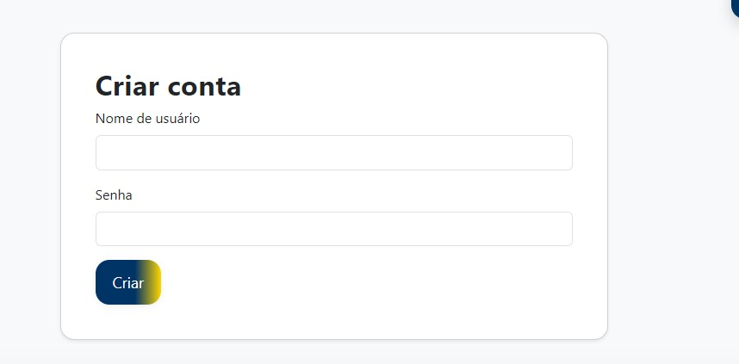
Fonte: Próprios autores

- Dashboard do Aluno
Exibição do progresso em cada disciplina por meio de gráficos de barra e percentual concluído
Figura 2: Dashboard do Aluno
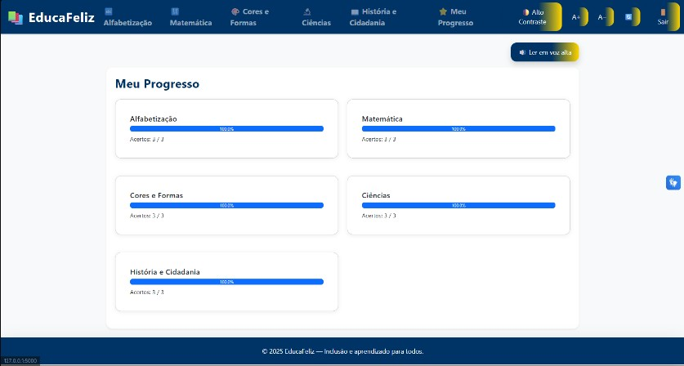
Fonte: Próprios autores

- Exemplo de uma página com atividades
Atividades interativas de identificação de letras e formação de palavras, com feedback visual e sonoro.
Figura 3: Exemplo de uma página com atividades
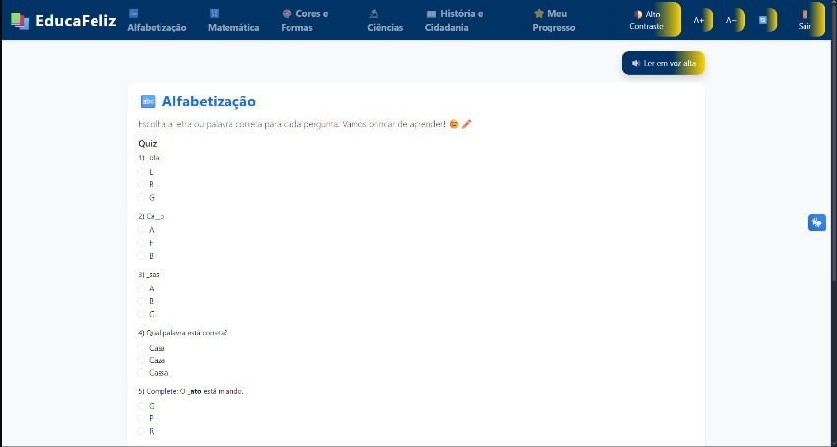
Fonte: Próprios autores

- Página com VLibras
Função de traduzir palavras para libras
Figura 4: Página com VLibras
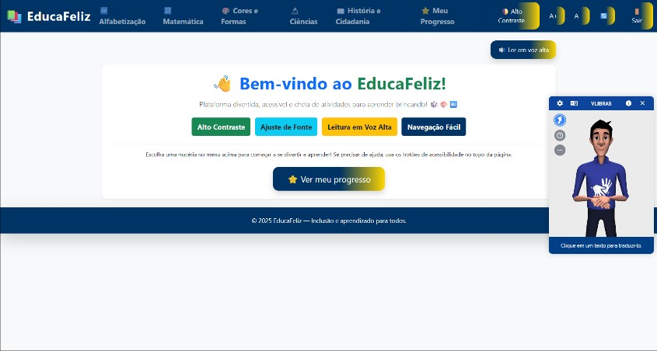
Fonte: Próprios autores

- Página com alto contraste ativado
Figura 5: Página com alto contraste

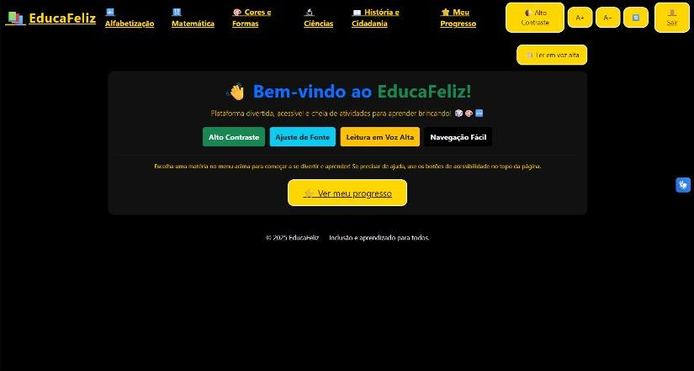
Fonte: Próprios autores

4.4 Frameworks e Bibliotecas Utilizadas
- Flask (framework back-end em Python);
- Jinja2 (templates dinâmicos);
- SQLAlchemy (ORM para banco de dados);
- Bootstrap 5 (design responsivo e acessível);
- Bootstrap Icons (ícones de interface);
- Web Speech API (narrador de texto em voz alta, implementado em JavaScript);
- VLibras (tradução automática em Libras);
- JavaScript nativo para interações (ajuste de fonte, alto contraste, quizzes interativos).

5. Análise do Protótipo

5.1 Análise SWOT

Para uma avaliação estruturada do protótipo desenvolvido, foi elaborada a seguinte análise SWOT:

FORÇAS | FRAQUEZAS
• Multiplataforma (web responsiva) | • Ausência de testes com usuários reais
• Recursos multimodais integrados | • Dependência de conexão internet para VLibras
• Baseado em diretrizes internacionais | • Conteúdo limitado às disciplinas básicas
• Código semântico e acessível | • Não otimizado para navegadores antigos
OPORTUNIDADES | AMEÇAS
• Parceria com redes municipais de ensino | • Concorrência com apps comerciais não acessíveis
• Concorrência com apps comerciais não acessíveis | • Atualizações frequentes das diretrizes WCAG
• Integração com APIs de IA para personalização | • Resistência de escolas à adoção de novas tecnologias
• Versão offline para locais sem internet | • Limitações de orçamento para manutenção

5.2 Comparação com Soluções Existentes
Quando comparado a plataformas educacionais amplamente utilizadas, como Khan Academy Kids ou o aplicativo nacional EduEdu, o EducaFeliz apresenta diferenciais significativos na abordagem inclusiva. Enquanto essas plataformas possuem recursos de acessibilidade como opções isoladas, o protótipo aqui desenvolvido integra a acessibilidade como premissa central do design. No entanto, reconhece-se que soluções comerciais possuem maior variedade de conteúdo e recursos de personalização via IA – aspecto este que representa uma oportunidade de evolução futura para este projeto.

6. Resultados Esperados
Apesar da ausência de testes empíricos, foi possível identificar, a partir da literatura revisada, impactos potenciais da aplicação do protótipo desenvolvido. Considerando estudos anteriores (PACHECO, 2024; SATERS et al., 2023; SILVA et al., 2021), espera-se que:
- A narração de textos e o contraste de cores favoreçam a autonomia de crianças com deficiência visual;
- A tradução para Libras e o uso de legendas aumentem a compreensão e o engajamento de estudantes com deficiência auditiva;
- Botões grandes e comandos simplificados tornem a navegação mais inclusiva para crianças com deficiência motora;
- Jogos adaptados e interface intuitiva contribuam para a motivação e a aprendizagem de crianças com TEA ou dislexia.
Dessa forma, o protótipo apresenta potencial para ampliar a acessibilidade digital no contexto escolar, ainda que sua validação dependa da realização de testes práticos em fases posteriores.

7. Considerações Finais
Este trabalho evidenciou a importância do desenvolvimento de sites educacionais acessíveis como ferramenta fundamental para a inclusão digital de crianças com deficiência. A revisão bibliográfica demonstrou que, embora existam diretrizes consolidadas — como o eMAG 3.1 e os princípios de Rusakova (2021) —, a implementação prática desses conceitos ainda é incipiente, especialmente no contexto brasileiro. O protótipo em desenvolvimento busca preencher essa lacuna ao integrar recursos como leitura de tela, interpretação em Libras e design adaptado para TEA, sempre priorizando a autonomia do usuário.
Como limitação deste estudo, ressalta-se a impossibilidade de realizar testes de usabilidade com usuários reais. Essa etapa é fundamental para validar de forma empírica a eficácia do aplicativo e será proposta como continuidade futura do trabalho. Ainda assim, o desenvolvimento do protótipo com base em diretrizes reconhecidas internacionalmente reforça sua relevância e viabilidade como ferramenta de inclusão escolar.
Este projeto alinha-se com os Objetivos de Desenvolvimento Sustentável (ODS) da ONU, em particular com o ODS 4 (Educação de Qualidade) e o ODS 10 (Redução das Desigualdades). Ao disponibilizar uma ferramenta educacional acessível gratuitamente, contribui para a redução da exclusão digital que atinge especialmente crianças com deficiência de baixa renda.
Espera-se que este projeto não apenas contribua academicamente para a discussão sobre tecnologia assistiva, mas também sirva como modelo para futuras iniciativas que aliem inovação e inclusão. A tecnologia pode ser a chave para tornar a inclusão uma realidade para todos.

REFERÊNCIAS

ALCÂNTARA JÚNIOR, Francisco das Chagas. Acessibilidade e educação em recursos
educacionais digitais móveis: um estudo sobre as necessidades e as ofertas de sites de linguagens e suas tecnologias para alunos com autismo no ensino médio. 2023. TCC (Bacharelado em Sistemas e Mídias Digitais) – Universidade Federal do Ceará.
FERNANDES, A. L. B. et al. Desenvolvimento e avaliação de usabilidade e acessibilidade do Sonata: site para dislexia auditiva. 2021.
GOVERNO FEDERAL. Portal Governo Digital – Acessibilidade e Usuário. Disponível em: https://www.gov.br/governodigital/pt-br/acessibilidade-e-usuario. Acesso em: 7 jun. 2025.
LOURENÇO, G. F.; PASCHOARELL, L. C. Percepção de usabilidade de dispositivos assistivos auxiliares de mobilidade na infância: contribuição ao design. Estudos em Design, 2024.
MACEDO, E. M. de; RAMALHO, W. B.; MEDEIROS, J. L. G. TagarelApp: protótipo de interface centrado na usabilidade para o desenvolvimento da fala e comunicação de crianças com TEA. In: Congresso sobre Tecnologias na Educação, 2021.
PAHECO, J. G. Implementação e avaliação da usabilidade de um site para o ensino de Libras. TCC (Sistemas de Informação) – Universidade Federal do Amazonas, 2024.

RIBEIRO, Larissa Buenafio. O potencial didático dos sites de acessibilidade na educação inclusiva. In: CONGRESSO BRASILEIRO DE EDUCAÇÃO INCLUSIVA,
2016. Anais... p. 176–185.
SATERS, T. L. et al. EI–Escuta Infantil: análise da usabilidade de um site destinado às famílias. Dissertação (Mestrado em Fonoaudiologia) – Universidade Federal do Rio Grande do Norte, 2023.
SILVA, R. et al. Desenvolvimento e avaliação da usabilidade e acessibilidade de um prot ótipo de jogo educacional digital para pessoas com deficiência visual. Revista Brasileira de Educação Especial, v. 27, 2021.
BRASIL. Lei nº 13.146, de 6 de julho de 2015. Lei Brasileira de Inclusão da Pessoa com Deficiência (Estatuto da Pessoa com Deficiência). Disponível em: http://www.planalto.gov.br/ccivil_03/_ato2015-2018/2015/lei/l13146.htm
GEE, J. P. What Video Games Have to Teach Us About Learning and Literacy. New York: Palgrave Macmillan, 2003.
INEP. Censo Escolar 2023: Resumo Técnico. Brasília: Ministério da Educação, 2024.
NIELSEN, J. Usability Engineering. San Francisco: Morgan Kaufmann, 1994.
PRENSKY, M. Digital Game-Based Learning. New York: McGraw-Hill, 2001.
W3C. Web Content Accessibility Guidelines (WCAG) 2.1. 2018. Disponível em: https://www.w3.org/TR/WCAG21/

